目 录
目 录 1
羊毛羊绒商品知识 3
一、羊绒羊毛相关概念 3
1、什么是羊绒？ 3
2、什么是羊毛？ 3
3、什么是丝光羊毛？ 3
4、什么是纯新羊毛？ 3
5、什么是纤维？ 3
6、什么是蚕丝？ 4
二、功能及特性 4
（一）羊绒有哪些特性？ 4
（二）羊毛具有怎样的形态结构？ 4
三、羊毛羊绒品种、类别及分类； 5
（一）、按原料成分分类 5
（二）按纺纱工艺分类 5
（三）按编织机器类型分类 6
（四）按坯布组织结构分类 6
（五）按修饰花型分类 6
（六）按款式分类 6
四、羊绒羊毛的主要产地 7
（一）、羊绒的主要产地 7
（二）、羊毛的主要产地 7
五、中国八大毛衫基地慨况 8
（一）、桐乡市濮院镇 8
（二）：东莞市大朗镇 8
（四）：宁夏灵武 9
（五）：北京地区 9
（六）：山东海阳 10
（七）：泉州南安 10
（八）：内蒙古鄂尔多斯 11
六、中国羊绒品牌谱 11
（一）羊绒品牌分布图 11
（二）、部分羊毛羊绒品牌介绍 13
1、鄂尔多斯 13
2、鹿王 13
3、恒源祥 14
4、OCA春竹 14
5、雪莲 15
6、珍贝 15
7、天山 16
8、米皇 16
9、日神 17
10、海尔曼斯 17
七、制作流程及工艺 18
（一）羊毛衫制作流程 18
（二）羊绒衫制作流程 18
八、羊毛羊绒衫鉴别方法或检验方法 18
九、陈列相关知识； 20
（一）叠装陈列时应注意以下几点： 20
（二）挂装陈列时应注意以下几点： 21
（三）陈列原则 21
十、储存或保养方法 22
（一）、羊绒衫洗涤时应注意什么？ 22
（二）、收藏时应注意什么？ 22
（三）、穿着时应注意什么？ 22
十一、羊绒羊毛质量标准 22
十二、其他相关内容 23
（一）、羊绒与羊毛有哪些区别。-----------------------------------------------------------23
（二）、 羊绒衫有哪些特点？ 24
（三）、羊绒衫常见纱支、组织结构、车型有哪些？ 24
（四）、羊绒衫有哪些常见问题？ 24
（五）、蚕丝有哪些化学成份？ 27
（六）、蚕丝织品为什么具有独特的光泽？ 27
（七）、羊绒衫去污方法有哪些？ 27
（八）、影响毛衫质量的因素有哪些？ 28

羊毛羊绒商品知识

一、羊绒羊毛相关概念

1、什么是羊绒？

羊绒是长在山羊外表皮层，掩在山羊粗毛根部的一层薄薄的细绒，入冬寒冷时长出，抵御风寒，开春转暖后脱落，自然适应气候。根据地区名称，山羊绒被称为开司米（CASHMERE）。

2、什么是羊毛？
一般是指绵羊身上的毛，是纺织业重要原料，具有保暖性、弹性、吸湿性好，不易沾污，光泽柔和；可制作毛衣、毛呢面料、工业用呢、毛毯、地毯等。

3、什么是丝光羊毛？
丝光羊毛在我国和世界上其他国家有不同概念,我国将剥去磷片的羊毛称为丝光羊毛,而国际上将绵羊毛在热蒸汽里蒸透,并拉长30%～50%,然后用冷水冷却定型后,拉长拉细的绵羊毛称为丝光羊毛。

4、什么是纯新羊毛？
纯新羊毛是指不含再生毛的优质羊毛（允许含有5%的、用于装饰或加强织物性能作用的非羊毛纤维），由国际羊毛局于1998年在中国市场首次推出。拥有这个标志表示此产品得到了国际羊毛局的认可。

5、什么是纤维？
纤维是一种细长而柔软的物体，它的长度要比其截面直径大千百倍以上。其截面直径常以微米即1／1000毫米表示，长度则以毫米或米表示，长度用毫米表示的纤维叫做短纤维，棉、毛、人造棉、人造毛等；很多的纤维其长度以百米至千米表示的，称为长丝。

6、什么是蚕丝？
蚕丝亦称“天然丝”，是蚕丝成熟结茧时分泌丝液凝固而成的长纤维，是高级纺织原料。蚕丝纤维质地轻盈而坚韧、手感柔软而丰满，光泽鲜艳，触感良好，穿着凉爽、舒适、透气，是纺织品中的高贵品种。

二、功能及特性

（一）羊绒有哪些特性？
1、 羊绒纤维的外层是鳞片层，内层是皮质层，与细羊毛极为相似，但羊绒的鳞片较细羊毛鳞片薄，鳞片表面及鳞片边缘较羊毛光滑，羊绒鳞片的形状及排列均为环形，鳞片在毛干上覆盖间距比细羊毛大、排列比细羊毛稀。由于以上的特点形成了羊绒手感细腻光滑，光泽柔和自然的特性。
2、 羊绒的主要物理性能
（1） 羊绒的卷曲性能：山羊绒与细羊毛基本属于常卷曲，卷曲度近似于半圆型，山羊绒具有较好的卷曲特性，因而羊绒产品具有丰满、手感柔和弹性好的特点。
（2） 羊绒的吸湿性能：羊绒纤维分子结构中有许多含水的极性基，在形态结构上纤维内部有许多微小间隙，可以容纳大量水份。
（3） 羊绒的电学性能：由于羊绒的纤维轻、短及其结构等原因，其电阻值较羊毛略高，使其在加工或服用过程中由于相互磨擦造成电荷在物体表面间转移，由于羊绒纤维是电的绝缘材料而产生的静电电压又不高，故产生电荷后很难逸散而积聚在纤维上，结果产生较大的静电。
（4） 羊绒的保暖性：羊绒纤维在多种天然纺织纤维中导热系数较低，其保暖性很好。
（5） 羊绒的磨擦性能与缩绒性能：羊绒纤维表面的鳞片生长具有方向性，在不定方向力的作用下，纤维总是向根部方向移动，这种现象称为毛纤维的定向磨擦效应；羊绒纤维在一定的温度下，在酸碱条件下，借助机械外力，会产生缩绒效果。
（6） 羊绒的光泽：羊绒具有很好的自然光泽和较好的染色性能，较羊毛纤维易于染色。

（二）羊毛具有怎样的形态结构？
羊毛在组织结构上粗毛与细毛是有显著差别的。粗羊毛由表层及里分为鳞片层、皮质层、髓质层三部分；细羊毛无髓质层，只有前两部分。
(三) 为什么说鳞片层的存在是构成羊毛纤维缩绒性的主要因素之一？
鳞片层是一种光滑而透明形似鱼鳞的薄片，附着于皮质层外。由于它是羊毛纤维最外一层的“表皮”，并以其本身所具有的特性，使羊毛织物耐用、耐脏、富有光泽，因此鳞片层是构成羊毛缩绒性的主要因素之一。
（四）为什么说毛织品在穿着时不易产生折皱或变形？
由于羊毛纤维的物理性质具有弹性的特征，且羊毛纤维的化学成分主要是由角质蛋白质组成，它含有较多的硫，在羊毛中硫的含量愈多，其强度和弹性也愈高。因此羊毛是天然纤维中弹性最好的一种纤维。用羊毛织制的织品在穿着时不易折皱变形，能保持挺括美观。

三、羊毛羊绒品种、类别及分类；
羊毛衫分类可以归纳为6大类：

（一）、按原料成分分类
1、纯毛类（包括毛类混纺类）：可分为羊毛衫、羊绒衫、驼毛衫、羊仔毛（短毛）衫、兔羊毛混纺衫、驼羊毛混纺衫、牦牛毛羊毛混纺衫等。
2、混纺类：可分为羊毛／腈纶、兔羊／腈纶、马海毛／腈纶、驼毛／腈纶、羊绒／锦 纶混纺衫、羊绒／蚕丝混纺衫等。
3、纯化纤类（包括化纤混纺类）：可分为弹力锦纶衫、弹力丙纶衫、弹力涤纶衫、腈纶膨体衫、腈纶／涤纶、粘纤／锦纶混纺衫等。
4、交织类：可分为羊毛腈纶、兔毛腈纶、羊毛棉纱交织衫等。

（二）按纺纱工艺分类
1、精梳类：采用精梳工艺纺制的针织绒、细绒线、粗绒线织制的各种羊毛衫、粗细绒线衫等。
2、粗梳类：采用粗梳工艺纺制的针织纱线织制的各种羊仔毛衫、羊绒衫、兔毛衫、驼毛衫、雪兰毛衫等。
3、花色纱毛衫：采用花色针织绒（圈圈纱、结子纱自由纱、拉毛纱）织制的花 色毛衫。这类毛衫外观奇特、风格别致、有艺术感

（三）按编织机器类型分类
毛衫类织物一般为纬编织物，有圆机产品和横机产品两种。
1、圆机产品：是指用圆型针织机先织成圆筒形坯布，然后再裁剪加工缝制成的毛衫。
2、横机产品：是指用手摇横机编织成衣坯后，再经加工缝合制成的毛衫。也可指电脑横机织成坯布，经裁剪加工缝制成毛衫。

（四）按坯布组织结构分类
一般分为单面、四平、鱼鳞、提花、扳花、挑花、绞花等多种。

（五）按修饰花型分类
可分为印花、绣花、贴花、扎花、珠花、盘花、拉毛、缩绒、镶皮、浮雕等。
1、印花毛衫：在毛衫上采用印花工艺印制花纹，以达到提高美化效果之目的，是毛衫中的新品种。印花格局有满身印花、前身印花、局部印花等，外观优美、艺术感染力强、装饰性好。
2、绣花毛衫：在毛衫上通过手工或机械方式刺绣上各种花型图案。花型细腻纤巧，绚丽多彩，以女衫和童装为多。有本色绣毛衫、素色绣毛衫、彩绣毛衫、绒绣毛衫、丝绣毛衫、金银丝线绣毛衫等。
3、拉毛毛衫：将已织成的毛衫衣片经拉毛工艺处理，使织品的表面拉出一层均匀稠密的绒毛。拉毛毛衫手感蓬松柔软，穿着轻盈保暖。
4、缩绒毛衫：又称缩毛毛衫、粗纺羊毛衫，一般都需经过缩绒处理。经缩绒后毛衫质地紧密厚实、手感柔软、丰满，表面绒毛稠密细腻，穿着舒适保暖。
5、浮雕毛衫：是毛衫中艺术性较强的新品种，是将水溶性防缩绒树脂在羊毛衫上印上图案，再将整体毛衫进行缩绒处理，印上防缩剂的花纹处不产生缩绒现象，织品表面就呈现出缩绒与不缩绒凹凸为浮雕般的花型，再以印花点缀浮雕，使花型有强烈的立 体感，花型优美雅致，给人以新颖醒目的感觉。

（六）按款式分类
一般可分为开衫、套衫、背心、裤类、裙类、童衫裤类等产品。

四、羊绒羊毛的主要产地

（一）、羊绒的主要产地
我国山羊绒产量不仅占世界首位，而且质量也优于伊朗、蒙古、阿富汗等国。内蒙古、陕西、宁夏、青海、甘肃、新疆是我国山羊绒的主要产区，除这些省区以外，西藏、辽宁、河北等地也有生产。
1. 内蒙古自治区：年产羊绒4200吨,所产羊绒纤维细长、手感柔软、拉力大、光泽好、颜色正白，多呈冰糖色，绒瓜松紧适中，呈圆球状或馒头状，含粗毛少，净绒率高。全区羊绒产量和质量均居我国首位。
2. 西藏自治区：年产羊绒592吨,待征纤维较细、柔软，光泽柔和，弯曲多呈浅弯，富有弹性，毛色较杂，净绒率在45%左右。
3. 新疆维吾尔自治区：年产羊绒810吨,特征纤维较长，拉力大，光泽好，颜色较杂，粗散毛的柔软性较差。杂质含量较少,净绒率较高。
4. 青海省：年产羊绒420吨,特征绒瓜较松散、膘薄，净绒率较高。
5. 甘肃省：年产羊绒410吨,特征纤维较粗，含杂少，洗净率高，净绒率达46%左右,平均细度15.5um，长度较短在40mm左右。
6． 陕西省：年产羊绒780吨,特征纤维细而短，瓜子较小，绒色较杂。紫绒生产占一定比例，手感好，油性适中，粗毛等杂质含量较大，洗净率和净绒率不高。
由于地理条件的限制，山羊绒只产在世界少数国家。我国是世界上最大的绒山羊和山羊绒生产国。山羊绒产量占世界总产量的60%。质量上也优于其它国家。

（二）、羊毛的主要产地
世界羊毛生产主要在南半球。
大洋洲原毛产量占世界原毛总量的40％左右。澳大利亚主要生产细毛，新西兰主要生产半细毛,个体产毛量年平均达5.0千克以上。南美洲的产毛水平也较高。澳大利亚、新西兰、苏联和中国是羊毛主要生产国，其产量约占世界羊毛总产量的60％。羊毛主要输出国除澳大利亚和新西兰外，还有阿根廷和乌拉圭以及南非等。

五、中国八大毛衫基地慨况

（一）、桐乡市濮院镇
主产区及辐谢地区：上海，江苏，台州，宁波，绍兴，湖州，桐乡市、洪合镇、乌镇等。
头衔：“中国羊毛衫名镇”、“中国大型品牌市场”、 “羊毛衫商标品牌基地”、 “中国毛衫第一市”、“浙江东海文化明珠”
代表型企业：梦特娇、嘉尔曼、褚老大、纯爱、靓妞、新疆天山毛纺、内蒙古鹿王、浅秋、寒秋、糜老大、赛兔、澳洋纯、鄂尔多斯奥群、蓝威龙、恒源祥发财羊、恒源祥彩羊、老爷车创建、浣纱女、千圣禧、春竹（工厂），正亚（台州），珍贝（湖州）、浙江诸氏方圆（绍兴）等等。
产品类型：自有品牌占绝大多数，以男装羊毛衫和女装羊绒衫为主、男装羊绒衫、女装羊毛衫。
对设计重视度：相当重视，款式就是企业生存之本，人手一套彩路软件或富怡软件。
生产方式：全电脑机为主，多提花、间色、组织。
发展方向及特点：大力度投入产品款式设计，追求新款如饥似渴，以款式争取市场。

（二）：东莞市大朗镇
主产区及辐谢地区：常平、寮步、东坑、黄江等。
头衔：“中国羊毛衫名镇”。
代表型企业：英伟、兴业、圣旗路、龙姿、纪凡登、众圣、兴锋、格林诗缔等
产品类型：接外贸加工，走低端市场，打价格战，女装针织衫为主。
对设计重视度：不重视，即舍不得花钱请设计师又舍不得花成本提高质量，请工资低资格浅的吓数师傅开发新“款式”。
生产方式：半自动手摇横机为主，纯单边，少收夹，工序尽可能的简单化。为降低成本外发至湖南广西监狱，河南信阳等地进行前道生产。
发展方向及特点：加工企业以降低接单价格谋求生存，内销企业以降低价格谋求市场，生产上完全依赖半自动横机以提高产量降低成品，工艺上最大程度的简单化自动化。很多企业依靠广州的新大地、白马、广安、金象等服装市的档口接单加工或自产自销，原来部分加工企业越来越依赖于吓数师傅带客户织机缝盘师傅带工人的模式。
（三）：潮汕地区：主产区及辐谢地区：汕头、龙湖区外砂镇、潮州、揭阳等。
汕头市龙湖： 汕头亿嘉诚毛织是一家专业服务于国内品牌的毛衫设计、贴牌、加工，产品涉及手钩、棒针（手织）及各针种电脑机，订珠绣花，女装、男装、童装毛衫、帽子、围巾、披肩、斗蓬、裙子、手套、袖套，各针种电脑机齐全，擅长整件手钩、棒针，订珠、绣花、工艺等潮汕特色,在国内毛衫行业享有较好声誉。
汕头市澄海头衔：“中国工艺毛衫名城”、 “中国玩具礼品城”
代表型企业：爱华、雄川、雄业、鸿泰、信德、格林兰、圣地亚等
产品类型：毛衫以电脑、特色工艺毛衫较多，订珠、绣花、手勾、棒针。宠物毛衫、玩具毛衫。
生产方式：电脑、花机、手摇横机、手工绣花、手勾、钉珠。
发展方向及特点：以特有的潮汕手工、珠绣优势、工艺毛衫优势，发展特色毛织产业。

（四）：宁夏灵武
主产区及辐谢地区：灵武羊绒产业园。
头衔：“中国精品羊绒产业名城”， “中国(灵武)国际精品羊绒之都” 、“世界羊绒看中国，精品羊绒在灵武”。
代表型企业：嘉源圣雪绒、中银绒业控股集团、荣昌、特米尔、盛源、道森。
产品类型：依靠本地原绒生产优势进行羊绒深加工。
对设计重视度：一般重视。
生产方式：横机、电脑机、花机。
发展方向及特点：院校企业合作打造灵武羊绒，科技纺绒，提高羊绒的性能及功能。

（五）：北京地区
主产区及辐谢地区：河北清河、张家港等。
代表型企业：东方叶杨、雪莲集团、东土复兴、鹿王、北京鄂尔多斯、德爱羊绒、恒源祥等。
产品类型：羊绒衫，品牌。
对设计重视度：极为重视。
生产方式：电脑机、横机。
发展方向及特点：依赖于首都高端消费市场，大力做品牌，走高端市场。市场上涌现出专业的毛衫设计公司，他们在风格把握、产品设计、质量监控、售后保障方面的专业表现，奠定了首都市场的高端形象，代表有：优玛服饰。

（六）：山东海阳
主产区及辐谢地区：日照、青岛、威海、烟台。
头衔：“中国毛衫名城”“中国针织毛衫创业基地”。
代表型企业：入世通毛衫有限公司，英杰制衣有限公司。
产品类型：加工为主。
对设计重视度：不重视。
生产方式：横机、半自动横机。
发展方向及特点：以对外出口加工为主，近年逐步扩大内地加工和品牌建设。

（七）：泉州南安
主产区及辐谢地区：晋江、石狮、安溪、泉州市区、莆田、厦门等。
头衔：无。“福建针织业总体规模亦位居中国第5位，仅次于广东、浙江、江苏及山东。
代表型企业：万家美、新奇美、美登、宏涛、赛丹、飘黛、南发、新华、普斯特等。
产品类型：品牌贴牌多样化，男装为主，类似于桐乡。
对设计重视度：极为重视。彩路软件使用普及度在50%以上。
生产方式：多电脑机，横机多外发。
发展方向及特点：紧临“世界茄克之都”“服装之都”“名牌之都”“拉链之都”“运动服装之

都”“鞋都”“华侨之都”的晋江，所谓近朱者赤，南安毛衫亦重品牌重设计，即有品牌优势又有贴牌优势还有出口海外市场优势，怎么都好发展。

（八）：内蒙古鄂尔多斯
主产区及辐谢地区：赤峰、呼和浩特、包头、和林格尔。
代表型企业：鄂尔多斯、昭君、鹿王、兆君、东达蒙古王等。
产品类型：以保暖为主的羊绒衫、羊毛衫
对设计重视度：较为重视。
生产方式：电脑机、提花花机
发展方向及特点：利用山羊养殖、羊绒纺织历史早、临近北京等地方特有的优势，开拓北京等北方市场，以及以北京为对外经商口岸，出口到海外市。

六、中国羊绒品牌谱

（一）羊绒品牌分布图
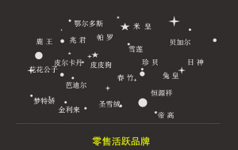

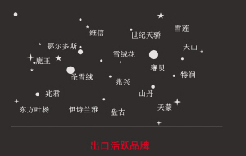

（二）、部分羊毛羊绒品牌介绍

1、鄂尔多斯
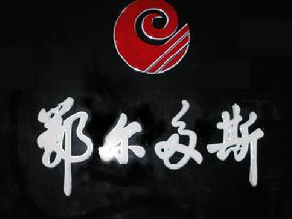
“鄂尔多斯”为蒙古语，意为“宫帐守卫”。鄂尔多斯市位于内蒙古自治区西南部，地处鄂尔多斯高原腹地。
集团目前拥有总资产183亿元，成员企业115家，员工24000多人。2007年，集团实现销售收入123亿元，出口创汇3.8亿美元，实现利税17.76亿元。
鄂尔多斯集团以强大的实力和规模成为中国出口名牌企业和中国行业排头兵企业，进入全国520户重点企业和中国企业500强之列。“鄂尔多斯”作为中国行业标志性品牌，以100.27亿元的品牌价值稳居中中国最有价值品牌前列。现已发展成为当今世界产销规模最大、产业体系最为完善、营销网络最为成熟、技术装备最为先进的行业领军企业。羊绒制品的产销能力达到1000万件以上，占到了中国的40%和世界的30%以上，产品质量、市场占有率、出口创汇、销售收入连年稳居绒纺行业第一名。依托强势的品牌资源，集团不断向羊毛衫、男装、女装、内衣、皮草、羽绒、家纺等非绒类服装领域拓展，大服装产业格局业已形成，品牌运作潜力巨大

2、鹿王
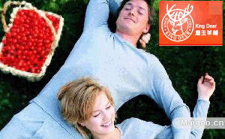
内蒙古鹿王羊绒有限公司，毛线十大品牌，围巾十大品牌，羊毛衫十大品牌，中国驰名商标，国家重点支持和发展的名牌出口商品，杰出羊绒产品供货商，中国明星企业，世界羊绒织品重要的生产加工企业
内蒙古鹿王羊绒有限公司，是 “鹿王羊绒（集团）公司”在转制后重新注册的中外合资民营企业。其前身是1985年创立的“包头市鹿苑羊绒衫厂”。凭借党的改革开放政策和内蒙古及周边地区的羊绒资源，经过二十多年的“引进来”创业、“走出去”发展，构建了一个自治区农畜产品加工优势特色产业骨干企业、打造了“鹿王羊绒”这一羊绒纺织服装民族品牌。
公司注册资金为3.5亿元人民币，法定代表人：郑浩生。公司共有国内外员工13000人。年加工能力为羊绒及混纺针机织服装500万件、羊绒及混纺面料100万米（含围巾、披肩、羊绒毯等），配套加工无毛绒及澳普蒂姆毛条1000吨、粗精纺绒纱线2000吨。除包头总部基地外，还在自治区内外建立和发展了多个卫星加工企业及加盟厂商，早在1997年公司在非洲马达加斯加就建立了三个针织工厂，带料加工贸易能力已达到150万件。产品出口美国、欧盟、日本、韩国等国际主流市场，年交货值近1亿美元；国内在北京设贸易总公司，在各省、市、自治区设分公司、办事处及数百个专柜、卖场。

3、恒源祥
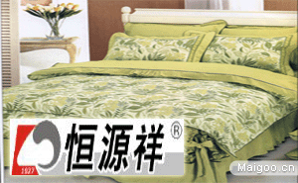
恒源祥（集团）有限公司，床上用品十大品牌，羽绒被-羊毛被十大品牌，十大冬装-羊毛衫-棉毛衫-保暖内衣品牌，知名（著名）家纺品牌，中国驰名商标，亚洲品牌500强，全国最富盛名的品牌企业之一
恒源祥创立于1927年的中国上海，经过八十余年的发展，现旗下有“恒源祥”、“彩羊”两大品牌。产品包括绒线、针织、服饰、家纺等大类。品牌价值达到94.58亿元，是全国最富盛名的品牌企业之一。
恒源祥既是中国进入市场经济后最早实施品牌运营的企业（1991年），又是中国最早进行特许经营的企业（1999年）。恒源祥目前拥有40多家核心加盟工厂，600多家加盟经销商、分销商以及8000多个加盟销售网点。中国省级市场销售网点覆盖率为100%，地、市级市场网点覆盖率为90.05%，县级市场网点覆盖率超过48.74%

4、OCA春竹
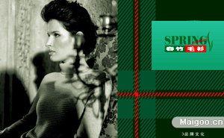
OCA春竹集团有限公司，羊毛衫十大品牌，中国知名（著名）冬装品牌，中国驰名商标，海市高新技术企业，中国服装百强企业，上海市著名商标，集设计、生产、营销一体化的专业服装集团，拥有五十年历史的国有企业
总部坐落在上海南京路商圈的OCA春竹集团，是一家超过50年历史的全国著名大型企业。集团以服装服饰业为主导，进一步拓展商业地产和珠宝首饰产业，旗下共有10家成员公司分布在全国大型城市，共计超过3000个销售网点，2000多名员工，年销售额逾40亿元。

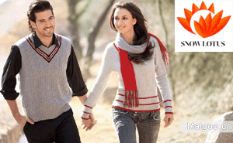
5、雪莲
北京雪莲羊绒股份有限公司，羊毛衫十大品牌，中国驰名商标，北京市著名商标，北京名牌产品，全国毛针织优质精品，中国第一家全能生产羊绒制品的纺织企业，1964年，第一件羊绒衫在雪莲诞生，国宾礼品。品牌形象代言人：国际影星李冰冰，2008年3月28日，国际影星李冰冰成为雪莲羊绒首位品牌形象代言人。坐落在北京市大兴区瀛海工业园的生产基地，总占地面积7公顷，拥有世界及中国最先进的纺织技术和专门用于羊绒生产的配套设备，具有年产羊绒衫100万件，羊绒纱300吨，分梳绒180吨的生产能力。

6、珍贝
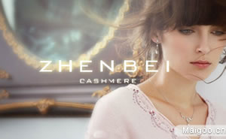
浙江珍贝有限公司，羊毛衫十大品牌，中国驰名商标，浙江省纺织行业的大型骨干民营企业之一，以无毛绒，羊绒纱，羊绒衫，真丝衫为主，集洗绒，分梳，染色，纺纱，针织，销售为一体的全能型民营股份制毛纺织联合企业
浙江珍贝有限公司坐落在江南名镇---织里，是一家以无毛绒，羊绒纱，羊绒衫，真丝衫为主，集洗绒，分梳，染色，纺纱，针织，销售为一体的全能型民营股份制毛纺织联合企业。
由于公司自1986年创建,生产的“珍贝”牌羊绒衫、羊毛衫、真丝服饰等系列产品，深受国内外客户的青睐。“珍贝”牌羊绒、羊毛、真丝系列制品款式新颖、质量独到、品种多样，有100多个品种1000多种款式规格的珍贝牌羊绒、羊毛、真丝系列产品可以满足不同国家、不同地区、不同层次消费者的需求，此外，公司还兼营房地产、餐饮等业务。其主要代表性产品有：珍贝牌羊绒衫和羊毛衫、珍贝牌可机洗羊绒衫和羊毛衫、珍贝牌抗起球羊绒衫和羊毛衫、珍贝牌负离子羊绒衫和羊毛衫、珍贝牌冬暖夏凉羊绒衫和羊毛衫、珍贝牌牛奶纤维羊绒衫和羊毛衫、珍贝牌真丝服饰、珍贝牌竹纤维T恤衫、珍贝牌大麻袜、大麻鞋垫等。 “珍贝”牌服装营销网络遍及全国25个省、自治区和直辖市，已经形成了400多个县级以上城市营销网络，150目前0多个营业网点。此外，珍贝产品还出口到美国、法国、德国、意大利和日本、东南亚、香港、台湾等国家或地区。

7、天山
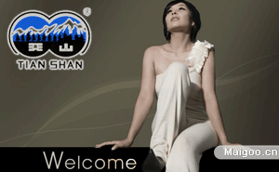
新疆天山毛纺织股份有限公司，羊毛衫十大品牌，中国驰名商标，中国纺织行业最大的企业之一，我国首批也是新疆和纺织行业第一家中外合资企业，国内拥有自主品牌的羊绒衫、羊毛衫专业生产和经营销售的知名纺织企业
新疆天山毛纺织股份有限公司于1980年成立，是以国内拥有自主品牌的羊绒衫、羊毛衫专业生产和经营销售的知名纺织企业，是我国首批也是新疆和纺织行业第一家中外合资企业。
公司于1998年在深圳证券交易所上市，总股本36345.6万股，总资产为6亿元人民币。
公司依托新疆优质山羊绒和细羊毛的资源优势，引进和吸收了日本、意大利、德国的先进技术、设备和管理方法，经过近三十年的不断发展、壮大，公司逐渐走上了规模化、集团化的道路，具有年加工羊绒纱及混纺纱700吨、羊绒衫及混纺衫200万件的生产能力，已形成从绵羊、山羊的优良品种研究、养殖，原毛、原绒的初步加工，染色、纺纱到织衫，国内品牌销售和产品出口完整的产业链。
公司拥有的 天山GTS三个品牌产品，分别定位于高中档市场以及大众消费群体，在国内羊绒、羊毛行业中具有较高的知名度。1999年天山产品被评为中国驰名商标。

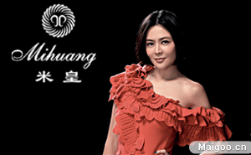
8、米皇
浙江米皇羊绒股份有限公司，知名(著名)羊毛衫品牌，中国驰名商标，浙江省著名商标，浙江名牌，最具影响力毛衫品牌之一，中国针织业影响力品牌，北京热销服装品牌，中国针织工业协会副理事长单位，中国羊绒色彩研发基地。
公司总部座落在美丽富饶的太湖南岸，注册资金2800万元，拥有80000平方米的生产基地，年生产能力达30万件套。主导品牌“米皇”是为25-45岁的现代成功人士追求时尚品位、享受经典生活而精心打造的高级山羊绒系列服饰品牌。米皇是以时尚，经典的生活概念，简约个性的设计理念及法兰西的浪漫幻想融合的现代羊绒服饰品牌。高贵优雅、自信而具品位……。巴黎的浪漫时尚气息，东方文化的经典气质和高贵柔软的山羊绒代表着米皇的传奇…

9、日神
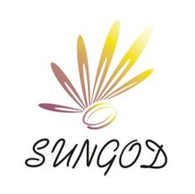
深圳市日神服装有限公司成立于2003年，是由深圳日神实业集团有限公司(日神集团)投资控股的专注于服装设计、销售 和渠道运营的专业化公司。现主要经营日神(SUNGOD)品牌、日神高尔夫(SUNGOD GOLFOR)品牌，销售渠道遍及23个省市，与200多家商场有长期合作关系。公司严守质量关，率先通过ISO9001认证；注重企业文化建设和员工发展，塑造出业内的精英团队.十多年的成长，日神已成为中国羊绒行业最著名的企业之一，被公认为中国羊绒行业发展速度最快、竞争力最强的现代企业

10、海尔曼斯
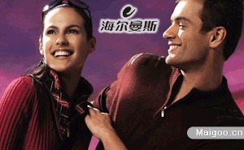
南京海尔曼斯集团有限公司，羊毛衫十大品牌，江苏省著名商标，江苏名牌，全国工业旅游示范企业，中国服装行业影响力企业，集研发、设计、生产、销售为一体的大型服装企业集团
海尔曼斯为南京海尔曼斯集团有限公司旗下著名羊毛衫品牌，公司地处江宁经济开发区双龙大道2881号，占地面积20万平方米，目前已建生产厂房和办公楼面积为9.2万平方米，是一家集研发、设计、生产、销售为一体的大型服装企业集团。。主要产品有羊毛、羊绒和桑蚕丝针织衫和时尚女装、休闲男装，全部采用天然环保型的原、辅料。年设计能力2000余款，年产、销能力500余万件，销售终端800余家。

七、制作流程及工艺

（一）羊毛衫制作流程
原料入厂检验→络纱（上油或过腊）→横机收发室→横机编织→半成品检验→套口收发→套口缝合→套口检验→手缝→手缝检验→照灯初验→洗水→（小烫－打眼－订扣）→拔毛→照灯二次检验→蒸烫、整型→量尺、外观→定标→成验→终验→挂吊牌、包装→装箱、箱麦→入库（在成产中要不定期的验货）

（二）羊绒衫制作流程
原绒→选绒→洗绒（洗净绒）→分梳→无毛绒染色→机毛加油→梳毛→粗纱→细纱→络筒→并线→捻线→横机编织→检验→套口→检验→手缝→检验→缩绒→脱水→烘干→整烫→订商标→成品检验→包装入库

八、羊毛羊绒衫鉴别方法或检验方法
- 看。首先应查看产品的商标、生产厂家、合格证、吊牌、尺码标、备用扣、备用线、包装盒(袋)等是否齐全。
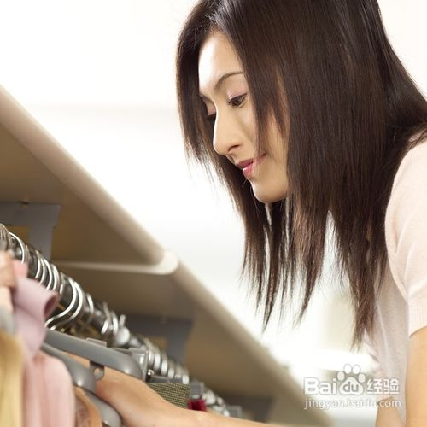

- 鉴。质量好的羊绒衫外观光泽非常柔和，绒面丰满、毛型感强，仔细看去，它的表面经过处理有一层薄薄的细绒，横向纵向线圈都比较均匀，如果在亮光下照看会更加明显。

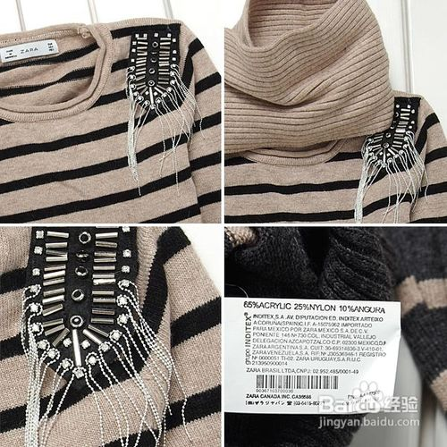
3、摸。将羊绒衫轻轻拉展伸直后松手，好的羊绒衫应该及时恢复原形，品质较差的则由于结构松散弹性较差，易变形。
4、问。询问价格。由于羊绒衫选材精致，经过选绒、洗绒、分梳、染色、纺纱、编织、整理等多道工序，成本较高。但有部分商家将售价上千元的羊绒衫一再打折、优惠，便宜的几百元就能拿一件，但这些低价羊绒衫大都挂着“绵羊绒”、“改性羊绒”等名称，而市面上的低价羊绒衫多为“混纺”，即羊绒中掺杂羊毛，绒含量偏低，更有甚者，用根本不含绒的绵羊毛来冒充。所以消费者购买时需谨慎，切勿被羊绒衫便宜的价格所蒙蔽。

5、注意事项
羊绒衫的品牌价值分三六九等，即使同一品牌旗下的产品，品质也是参差不齐。消费者购买品牌羊绒衫时，首先要清楚自己的喜好，是在意舒适实惠还是款式品牌。纤检部门多年驻厂检查、原材料抽验的结果表明，品牌产品在原料把关、生产工艺上还是技高一筹。价格太过便宜的羊绒衫，羊绒含量可能没有掺假，但其加工工艺、售后服务、产品品质或多或少存在瑕疵。

九、陈列相关知识；
作为服装来说，毛衫陈列一般分为叠装与挂装。叠装：一般是通过有序的服装折叠，强调整体协调，轮廓突出，把商品在流水台或高架的平台上展示出来。这种方式，好处就是能有效节约有限空间，因为一个卖场，其空间毕竟是有限的，如果全部以挂装的形式展示商品，则卖场的空间根本不够。所以，此时，才采取叠装，来增加有限空间陈列品的数量。这是叠装的优势，但劣势是无法完全展示商品，因此，它配合挂装展示，能增加视觉趣味与扩大空间的。

（一）叠装陈列时应注意以下几点：
强调视觉，在色块掌握上，原则应是从外到内，由浅至深、由暖至冷、由明至暗。因为这是人观察事物的习性使然。这样也能使消费者对商品产生兴趣，从注意———吸引———观察———购买等几个环节进行购物行为。其次，同季节同类型同系列的产品陈列同一区域。
叠装要折除包装，薄装每叠4至6件为宜，厚装以3至4件为宜，毛衫领口可交错摆放。每叠服装型号及尺寸系列为自上而下，由小到大。此外，叠装区域附近位置尽量设计模特，展示叠装中的代表款式，以吸引注意，增进视觉。并且可以摆放相应的服装款式的海报、宣传单张，以全方位展示代表款。
挂装：一般是以衣架把衣服挂上，这样才全面展示商品的特性，易于形成色块视觉冲击和渲染气氛，使消费者用眼就能认识了解该商品。但是，在有限的卖场，不可能过多的以挂装陈列，一般是挂装配合叠装。这样，一方面，能合理运用空间，另一方面，也使整个商品陈列，有层次感。

（二）挂装陈列时应注意以下几点：
每款毛衫系列应同时连续挂2件以上，通常不超过4件，挂装应保持整洁，无折痕。同一系列款式的货品使用同一种衣架。号码序列为：自前向后，由小码至大码;自左向右，自小码至大码。
挂装的正列陈列颜色应从外到内，从前到后，由浅到深，由明至暗。侧列从前到后，从外到内，由浅到深，由明至暗。

（三）陈列原则
从陈列的整体考虑，一般来说，陈列有按颜色陈列的，也有按款式陈列的。这些得根据店铺的面积与毛衫的主推风格来定，各有各的好处，也各有各的不足，实具体情况而定。但是，不管采用何种方式，都必须考虑以下几点基本要素。采用这些原则会帮助企业从整体角度安排各系列产品，给予特色产品最显著的位置。怎样将不同种类产品相搭配及色彩的搭配处理等等，形式精练而内涵丰富的整体展示目的只有一个，就是促使销售的达成。
1、 以焦点来形成吸引力
每一个展示面上，率先吸引注意力的视点即为焦点。比如整个店铺中的焦点即为收银台后形象标志牌。焦点通常位于视平线或视平线的上方，色彩对比强烈的POP宣传画，或产品的组合往往设定为焦点，它可有序引导，展示消费者的注意力，并起一定的呼应和提示的视觉作用。因此，毛衫品牌在终端形象上，重点塑造形象标志牌，这种直观的宣传，能传达品牌的商品信息，促进销售，宣传品牌。
2、以色彩渲染氛围
色彩的运用，对于陈列来说，起着主导的作用。有序的色彩主题给整个卖场主题鲜明，井井有条的视觉效果和强烈的冲击力，陈列中较多运用色彩对比设定为焦点，或营造货品陈列的色彩渐变效果，使顾客产生购物的冲动，协调和层次感，并轻易锁定目标商品。
3、 营造视觉效果
重复效应可营造视觉趣味，突出连续和整块效果，注重统一和对比，同时高效利用空间，形成强烈视觉冲击力，此原则适用于焦点产品或新款产品的展示。尤其应注重实际操作中的多样重复效应，比如，同一款服饰采用不同出样方式，模特展示，正挂和配搭法同时运用，达到突出重点，最大限度强化自身形象。

十、储存或保养方法

（一）、羊绒衫洗涤时应注意什么？
1、可干洗，也可手洗。洗前将严重脏污做好记号。并将胸围、身长、袖长尺寸量好记录。
2、把专用洗涤剂放入35摄氏度水中搅匀，将衣物放入浸泡15-30分钟后重点脏污用挤揉的方法洗，其余部分轻轻拍揉。提花或多色的羊绒衫不宜浸泡，不同颜色的不宜放在一起洗涤，以免沾色。
3、将洗后羊绒衫放入网兜在洗衣机内脱水。
4、将脱水后羊绒衫平铺在有毛巾被的桌上用手整理到原有尺寸成形阴干。切忌曝晒。
5、阴干后，用中温(140摄氏度左右)蒸汽熨斗整烫，要与衣服保持0.5-1cm距离，切忌压在上面。

（二）、收藏时应注意什么？
收藏前必须洗净晾干，羊绒衫要叠好装袋平放，切忌挂放，以免悬垂变形，不要与其他类产品同袋混装，避光、通风，干燥处存放，存放时注意防蛀，严禁防蛀剂与羊绒衫直接接触。

（三）、穿着时应注意什么？
1、与其配套的外衣里子最好是光滑的，不能太粗糙、坚硬，内袋勿装硬物及插笔、本、钱包等，以免局部摩擦起球。
2、外穿时尽量减少与硬物的摩擦和强拉硬钩。
3、穿着时间不易太长，十天左右注意间歇，使其恢复弹力，以免纤维疲劳。
九、国家或行业相关规定及主要条文。

十一、羊绒羊毛质量标准
所购进的服装属于具有纯羊毛标志或羊毛混纺标志的应履行如下进货审查手续和要求：
- 要依据国际羊毛局提供的纯羊标志执照工厂名录，选择有纯羊毛标使用资格的货源渠道；
- 进货时应向对方索取国际羊毛局向生产厂家颁发的“纯羊毛标志使用许可证副本”；
- 进货时应向对方索取生产厂家的营业执照副本，执照本身必须与“纯羊毛标志许可证”的厂名一致；
- 进货时应向厂方索要由国际羊毛局签发的纯羊毛标志证明书（94年6月1日开始执行）
- 在商品上应缝有纯羊毛或混纺商标，一般在衣领中央下边的位置或边缝及袋内的位置，商标的主要内容有：纯羊毛标志的五线三角形标志（见图）。纤维成份—纯新羊毛（或Pure New Wool）、洗涤操作分类（如：只可干洗、干洗或小心手洗、可机洗等）、洗涤符号、原产地、生产厂家的代号；
- 衣物上应挂有纸吊牌，其主要内容有：“纯羊毛标志”字样及英文WOOL MARK；（属羊毛混纺应有“羊毛混纺标志”）、纯羊毛标志的五线三角形符号（或羊毛混纺标志的三角形）；纤维成份一纯新羊毛、洗涤操作说明、洗涤操作分类和注册标志R。
- 羊毛混纺标志缝入的商标及纸吊牌纤维含量一项例外，其他规定及要求均与纯羊毛标志相同，羊毛混纺标志吊牌须注明纤维种类和比例；
- 纯羊毛（或混纺）标志纸吊牌和缝入商标要同时使用，不能分开单独使用，成套服装的下装上也需有缝入商标。

羊绒”的衡量标准是什么？
国家纺织行业标准FZ/T73009-1997中有关羊绒纤维含量规定成品中山羊绒纤维含量达95％及以上时，可视为100％羊绒，即纯羊绒。

十二、其他相关内容
（一）、羊绒与羊毛有哪些区别？
羊毛生长在绵羊身上，而羊绒生长在山羊身上。只有高原高寒地区的山羊在冬季来临前为了御寒，在帖皮肤表面，生长一层薄薄的细绒，抵御严冬。人们称它们为绒山羊。到了春季，这层薄绒自动脱落，由牧民用铁梳子抓取下来成为原绒。山羊原绒里含有各种杂质和粗毛，需要经过特殊的洗净、分类、疏理，才能得到纯净的羊绒原料，再经过纺纱、纺造、后整理，制成当今人类服装的宠儿——羊绒衫。 一只绒山羊每年产绒仅150-200克。由于产量稀少（仅占世界动物纤维总产量的0.2%）、品质优秀、交易中以克论价，被人们认为是“纤维宝石”、“纤维皇后”，因而又被称职“软黄金”。

（二）、 羊绒衫有哪些特点？
高雅华贵、风格独特；
手感柔软、绒面丰满；
保温性好，质地优良；
吸湿性强，穿着舒适；
光泽自然，款式独特。

（三）、羊绒衫常见纱支、组织结构、车型有哪些？
1、常见纱支：24S/2、26S/2、28S/2、以及24S*2、26S*2、68S/3、80S/3等。
2、常见组织结构：平针（广泛用于普通羊绒、裤）、罗纹（常用于下摆、袖口、领口等）、挑花、抽条、绞花组织、单双畦组织（单元宝组织）、扳花组织、提花组织（单面提花和双面提花）。
3、常见车型：粗纺羊绒衫编织常用针型：7针-12针；精纺羊绒衫编织常用针型：14针、16针、18针，设备有手动普通横机、手动提花机、电脑自动横机。

（四）、羊绒衫有哪些常见问题？
起球：羊绒衫的轻微起球是正常现象，符合国家纺织行业标准FZ/T73009-1997规定，一等品起球级数要求在三级以上方准出厂。
1、羊绒衫为什么会有起球现象？
在日常生活中，人们有一种偏见，认为羊绒衫起球就是质量问题，其实不然。羊绒衫一点球不起是不可能。众所周知，羊绒衫特征是纤维细，产品柔软、滑糯，为了使其特征充分发挥，在加工中特设置了缩绒工艺，此工艺目的之一就是将纱线中部分纤维缩出来，覆盖在羊绒衫组织表面，使其手感柔软。如果绒面太小，手感会很差，因此羊绒衫表面有一层绒毛是必需的，这种条件下，可想而知，只要与羊绒衫接触摩擦，表面上的绒毛就会互相缠绕在一起成为球状。一般情况下，将局部产生的小球用手揪掉即可，不会影响穿着效果。国家纺织行业标准规定，一等品的起球级数为三级以上。
2、造成起球的原因主要有哪些？
- 穿着过程中磨擦多的地方容易起球，如胸部、肘部、带手机、BP机的部位等。
- 外穿质地较硬的外衣，与羊绒衫直接磨擦造成。
- 消费者洗涤不当，绒面偏大或毡化造成。
- 长时间过度穿着，使纤维长期磨擦，造成纤维过度疲劳，如通宵打麻将，连续几天穿着羊绒衫从事剧烈运动等。
- 我们的个别产品因密度松、纱线质量问题造成。
3、对于消费者投诉起球问题怎样处理？
- 仔细检查羊绒衫起球的情况，同时询问消费者的穿着时间、穿着过程、洗涤情况、是否从事剧烈运动等。
- 根据询问情况及穿着时间，对于轻微起球的，如属正常穿着、洗涤造成起球，可根据有关售后服务承诺相应做免费可收费整理；如属于人为因素造成，如高温洗涤，洗涤不当，脱水时间过长，过度穿着等，要耐心向消费者说明洗涤、穿着的注意事项，根据有关售后服务承诺相应做免费或收费处理。
- 不属于消费者穿着、洗涤原因，且在短期内（一周左右）发生严重起球现象，或整理后继续发生起球现象（或其他质量问题），经整理或调解无效，在必要情况下给予退换。
- 坚决杜绝向消费者承诺我们的产品是不起球的产品，或不起球就不是羊绒衫之类说法，一经发现此类不负责任的误导要严厉考核责任人。
- 正确回答消费者对起球问题的询问，指导消费者对轻微起球的自行处理；用手轻轻摘掉毛球，再进行洗涤、整烫。
4、毛衣起球后怎么处理。
对局部的起球，可用手指轻轻拔去或用剃须刀来回刷，用不了多久毛衣就会变的很顺滑了。
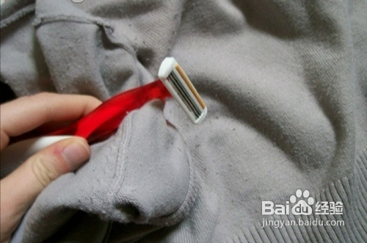
对面积较大起球较多的，可先把毛衣平摊在平整的桌面上，用刷子按织物的针迹轻刷灰尘，拉直绷紧，用专用电动剃毛器轻轻地垂直电吸，剃去小球，刷子清刷一下，有条件的再用蒸汽熨斗烫一下，立即整洁如新，也不会损坏羊毛衫。
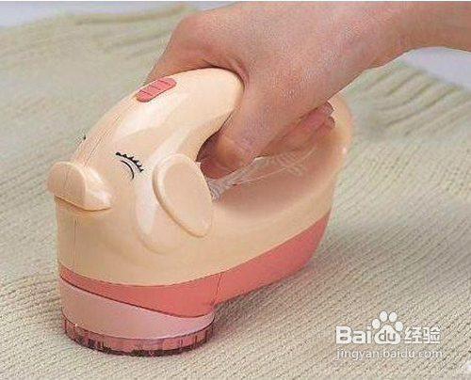
最直接的方法是用透明胶粘，而且是那种宽的粘性好的。只是有点费时费力。工厂有专门用来粘毛球和衣服上的线头的胶布，一般的透明胶布超市就有卖。
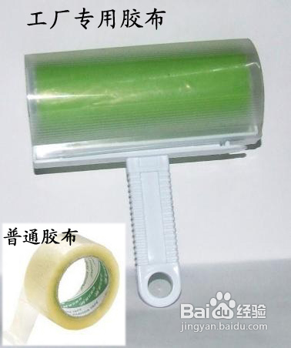

注意事项
洗涤时先将衣服翻过来，里朝外，这样清洗减少毛衣表面的摩擦度，可防止毛衣起球。
尽量选择手洗。如果机洗，套上洗衣袋。
5、静电：羊绒衫带静电是正常的，这是由羊绒纤维的电学性能决定的，产生静电的主要原因有：
- 因气候干燥造成。
- 与人的带电能量有关。
- 与自己穿的内衣、外衣的里子和住宿、办公等周围的材料有关。

（五）、蚕丝有哪些化学成份？
蚕丝的主要化学成分是蛋白质（包括丝胶、丝素）。另外还含有色素，脂肪和矿物质等。

（六）、蚕丝织品为什么具有独特的光泽？
蚕丝的外观有柔和润亮的光泽，是其它纤维材料所不能相比的，被称为“丝光”。这是由它的表面性质和横截面形状对光线的综合反射所形成的。

（七）、羊绒衫去污方法有哪些？
1、咖啡或红茶：可用毛巾沾水绞干及时擦掉。若加有伴侣或牛奶时，以少量洗涤剂擦拭。如滞留已久，则以醋擦拭。
2、冰淇淋： 先用小刷子将干的部分刷掉，然后再用毛刷沾洗剂轻刷（小心勿刷起毛球），最后将毛巾沾水绞干轻轻擦拭。
3、乳制品：先用沾过热水的布轻轻擦拭，再将残留的油脂用洗剂擦拭，若还擦不掉，可试试酒精。当污垢被清洗后，还是要送干洗店干洗。
4、墨汁： 用薄纸擦拭后，将纸沾醋反复擦拭。
5、口红、粉底：先用薄纸轻轻擦拭，再用洗剂擦。因口红会越擦越大，所以由外向内小心擦拭。
6、果汁： 刚沾到时，可用布沾温水擦拭，若仍残留污点，则可用洗剂、酒精擦拭。
7、酒、香水：为防止扩散，先撒些盐在上面，再用软刷刷掉，最后用抹布沾水或洗剂、酒精擦拭。
8、酱油： 用温水，如不能去污时，用稀氨水或中性洗洁剂。
9、签字笔：不同的笔有不同的擦拭方法。可用植物油、擦玻璃液或擦指甲的去光液去除。
10、原珠笔油：先用工业酒精，再用中性洗洁剂。
11、血液：用纸擦拭后再用双氧水擦，滞留过久的血迹也可擦掉。
12、铁锈：五金商店卖的去锈剂，对羊绒也有效。
13、发霉、泥浆：干后用刷子刷去，再用吸尘器吸除。最后再用酒精、洗剂完全除去。
14、染发剂：可用弱碱除去。用沾水拧干的毛巾沾肥皂擦拭。请注意，若用双氧水会使染发剂更难去掉。
15、泡泡糖：用冰块冷却，则可除去。
16、车油：先用苯液，后用中性洗洁剂。
17、汗水：使用挥发油。

（八）、影响毛衫质量的因素有哪些？
1、致命的因素：
第一种：脏污。脏污有三种：第一是在落纱中产生的杂毛，第二是油污，第三是脏污，就是地上有灰、有土、有尘；
第二种：色花；
第三种：条干不匀，就是纱线的粗细不一样；
第四种：破洞。
2、非致命因素：
第一点：领型不圆顺；
第二点：缝合一条小辫；
第三点：拉链问题；
第四点：纽扣、配的涤纶线可能和衣服的颜色不顺色（除非要求不顺色）。

